Urea o Alfalfa. Petróleo o Microbios
Un nuevo desafío

Ing. Agr. Raúl Turati
Consultor Privado. Miembro de la Asociación Norteamericana de Consultores (Ohio)

INTRODUCCION

La actividad industrial ha acelerado el consumo del petróleo y sus derivados, como fuentes de energía. Los combustibles determinan el avance económico de los países y por lo tanto es una materia prima estratégica a nivel mundial.

A esta circunstancia debemos agregar, que la crisis del Medio Oriente, por ser el área de mayores reservas mundiales, agrava esta contingencia, por lo cual los precios del PETROLEO se han disparado de U$S 15 a U$S 60, cuadruplicando su valor.

La repercusión sobre el precio del GAS, es una realidad y además actualmente la Argentina, por un lado tiene restricciones de uso, debiendo importarlo a precio superior, que se esta subvencionando para el consumo familiar de red, regulando el suministro a la industria, a mayores precios. Inclusive problemas de aprovisionamiento de GAS COMPRIMIDO se verifican en los automotores reiteradamente.

El GAS es la materia prima con la que se produce Urea en el país. (PROFERTIL)

El precio de la Urea, en un corto plazo recibirá el impacto, con lo cual el precio del fertilizante nitrogenado mas usado, un poco mas tarde ó mas temprano, se actualizara en concordancia con los niveles mundiales, inevitablemente en una economía globalizada.

Los requerimientos totales de Nitrógeno para el Maíz, Trigo, Sorgo y casi la mitad de la Soja, deberán ser reemplazados a costos casi nulos, por la Fijación Biológica del Nitrógeno, mediante la acción de bacterias asociadas con plantas leguminosas, que tengan un excedente del mismo, respecto de su necesidad funcional. (Ecuación positiva de Nitrógeno.) Ya que el incremento de los costos, reducirá no solo el ingreso a los productores, sino que también hará menos competitiva nuestras producciones.

En ese lugar, la ALFALFA retornara a ocupar el lugar privilegiado que la nomino como “LA REINA DE LAS FORRAJERAS”.

Trabajos aprobados por Comités Científicos de Congresos Nacionales y Latinoamericanos, han confirmado que la utilización de praderas, de Alfalfa puras ó consociadas incrementa la materia orgánica significativamente, en cortos periodos de tiempo, si se implantan correctamente, con nodulación efectiva en habitats de suelo adecuado.

Los puntos fundamentales son:

- Inoculación con razas de cepas de Sinorizhobio afines con las familias de variedades de alfalfa.

- Disponer de un suelo que sea hábitat adecuado (Oxigeno y agua = Estructura granular) - Balance Catiónico Nutricional - para que las bacterias aeróbicas puedan vivir y reproducirse, a fin de generar las reinfecciones necesarias, tras cada ciclo evolutivo.(Senescencia nodular)

El nuevo desafió del productor, será aplicar la tradicional receta que a principios del Siglo XX, fuera factor determinante de la producción agropecuaria argentina, como lo señala el Historial que sigue a continuación.

También es demostrativo de la perdida, debido al retroceso de la superficie de alfalfares, por problemas de implantación nunca debidamente planteada al productor y por ende al país. Además el desplazamiento de la ganadería, por precios de productos agrícolas (Soja), a áreas marginales, donde se suponía que es imposible implantar alfalfa, contribuyo a la reducción de la superficie alfalfada. La solución es la técnica de Balance Catiónico Nutricional, de aplicación previa a la Siembra Directa, con resultado probado en todo tipo de suelos para la implantación de cultivos en áreas que se estructuran granularmente, con cualquier condición de:

- Textura

- Nivel de Materia Orgánica

- Tolerables niveles de Sodio y Salinidad

Esta técnica será desarrollada mas adelante, por su participación decisiva en el futuro inmediato, en la recuperación y/o transformación de los suelos compactados en estructuras granulares.

HISTORIAL

La Republica Argentina, que en la primer década del 1900, tenia una superficie de 8 millones de hectáreas cubiertas de alfalfares, perdió en las décadas siguientes mas de 2 millones de la misma, fundamentalmente por la aparición de las diferentes tipos de pulgones, que asolaron variedades no resistentes a dicho ataque.

Con posterioridad, la utilización de variedades resistentes, tampoco genero una reposición de las superficies y el lógico aumento, derivado del incremento de los requerimientos forrajeros, debido a un nuevo factor: la pérdida acelerada de plantas y/o imposibilidad de implantación del cultivo, con grave invasión de malezas. (Compactación laminar y/ó masiva - amorfa)

Actualmente, la superficie de Alfalfa a nivel nacional, evaluada por los semilleros en sus cálculos de mercado, están en el orden de 4 millones de hectáreas totales, con un retroceso, cuando menos del 50% con respecto a las primeras décadas del siglo XX. (4 millones de Has. menos)

Impulsada por el Sr. Emilio FRERS, ya en 1886, la ALFALFA era promocionada en una publicación de la época, como la forrajera de excelencia, capaz de cubrir los requerimientos alimenticios de las haciendas, alimentadas hasta ese momento con pastos naturales, de evolución primavera-estival y carencia de especies de utilización forrajera invernal diferida. (Heno de Alfalfa ó Pasto marrón).

Al referirse a la pasividad de los productores ante la nueva alternativa, textualmente escribía en el Diario LA PRENSA el 8 de Junio de l887, con motivo de una sequía que asolaba la Pica. de Buenos Aires.

“...a nuestros ganaderos, refractarios con frecuencia, a cuanto importe una innovación radical, de los viejos y bien conocidos métodos, que su difusión era algo mas que un recurso para salvar una emergencia; implicaba una verdadera reforma ganadera mediante la implantación de praderas artificiales de ALFALFA, con destino al pastoreo directo de la hacienda”

Tal fue el éxito de la ALFALFA, que en la primera década del 1900, la ALFALFA en la Argentina cubría alrededor de 8 millones de hectáreas, superando a los Estados Unidos. (Papadakis - 1978)

Durante las décadas 1920/30, la “decadencia de los alfalfares” (Montanari – EL CAMPO, 1924; M. Escurra – ANALES, 1925; Parodi – CRITICA, 1936), implica un gran retroceso en la superficie, debido a diversas causas, encabezadas por la aparición de los “pulgones”, que producen estragos visibles, no obstante lo cual, mientras en Argentina se reducía el área sembrada, los Estados Unidos ampliaba la suya, aun sufriendo el mismo problema.

Tal era el retroceso de la superficie cubierta, que la Cámara Semillerista de la Bolsa de Cereales auspicio una “Reunión Nacional sobre Fijación Biológica de Nitrógeno y Decadencia de los Alfalfares”, que tuvo lugar del 6 al 10 de Octubre de 1975.

En el discurso de inauguración el Ing. Papadakis, resalta:
“El diezmado de los Alfalfares amenaza con romper el esquema de mantenimiento y restitución de fertilidad de nuestras tierras, afectando también la estructura de los suelos”

La conclusión Nº 1 del conclave fue:

“La Alfalfa es el pivote de la producción de carnes y granos de la Republica Argentina. Ello se debe a que ofrece proteínas en cantidad y calidad para la producción de carne vacuna, leche, etc. y por el aporte de Nitrógeno que hace al suelo por el proceso de simbiosis. Esta doble cualidad convierte a la Alfalfa en una suerte de compensador ecológica, que se potencia además, por el incremento de Materia Orgánica, el mejoramiento de las condiciones del suelo, etc. De allí que la Alfalfa sigue siendo el basamento de la producción agropecuaria argentina.” (P. Fuentes Godo - J. Papadakis - J. Molina, 1978)

La perdida de superficies alfalfadas, ha significado un quebranto no cuantificado, ni debidamente difundido para el país, especialmente debido a la enorme perdida de materia orgánica de los suelos, uno de los índices determinantes de la fertilidad potencial. Esta pérdida adquiere valores alarmantes, debido al deterioro generado por el cultivo de Soja, actualmente el de mayor superficie productiva de la Argentina, (16 millones de hectáreas) que compensa la insuficiente fijación de Nitrógeno atmosférico, producido por simbiosis, con el extraído, a partir de la mineralización de la Materia Orgánica, por microvidas del suelo.

ASPECTOS ECONOMICOS

- La Alfalfa es la especie forrajera que en asociación simbiótica con la bacteria Sinorizhobio, permite la generación de mayor cantidad de proteínas por hectárea.

- Tomando una producción de 10 Tons de Materia Seca, por hectárea y por año, con un promedio de 20 % de proteína, al 10 % de fluoración del cultivo, se logran 2,0 Tons. de proteínas por hectárea, ó sea 10.000 litros de leche, ó la producción de mas de 800 Kgs. de carne por año y por Ha.

- Comparativamente, la Soja con un 40 % de proteínas y una producción de 2.500 Kgs. de grano (Promedio 1ra. y 2da.), solo es capaz de generar 1,0 Tons ó sea el 50 % de la Alfalfa.

- A través de la Alfalfa en simbiosis efectiva, implantada en un suelo adecuado como hábitat del Sinorizhobio e inoculada con cepas afines, es posible fijar un promedio de 200 Kgs. de Nitrógeno inerte de la atmósfera, por hectárea y por año. Es fácil verificar, que la incorporación de esta cantidad, extendida a 8 Millones de Hectáreas de alfalfares a comienzos del 1900, reemplazo a fertilizantes Nitrogenados, aportando 1.600.000 Tons. de Nitrógeno, equivalentes a 4 millones de Toneladas de Urea, con un valor económico del orden de 1.280 Millones de Dólares por año - valor hoy U$S 320 la Ton. -

- La situación actual con una superficie de solo 4 millones de has., en la estimación de mayor proyección del mercado de semillas, representa una perdida anual para el productor y el capital suelo del país de:
4 millones Has. x 200 Kgs. de Nitrógeno = 800 millones de Tons. de Nitrógeno
1.000 millones de Tons. UREA /Año x U$S 320 = 320 Millones de Dólares / Año.
(PROFERTIL produce 1.100.000 Toneladas de Urea, a un precio actual de U$S 320 x Ton al productor).
(Cabe considerar, que la Fijación Biológica asumida era factible, ya que la persistencia habitual de 10 a 15 años, común en suelos estructurados de la época lo de muestran y avalan J. MOLINA, J. PAPADAKIS, etc.)

- además la perdida de estructura del suelo, ha transformado a suelos de fertilidad equivalente a los mejores del mundo, en “bloques” (Pergamino, Grequito, Casilda, etc.), con la consecuente perdida de materia orgánica que es hoy mayor al 30 %, respecto a los valores originales promedio, con la correspondiente reducción del Nitrógeno potencial, para la nutrición de cultivos de cosecha.(Maíz, Trigo, Sorgo, Girasol, etc., no asociados a bacterias fijadoras)

Practicas de “encalado” con cales genéricas, basadas en el Índice pH, destinadas a neutralizar la acidez de los suelos, han sido y son hoy, a nivel mundial aplicadas para mejorar el rendimiento y la persistencia de los alfalfares, incluyendo en los catálogos de semilleros, instrucciones sobre la necesidad de obtener índices pH entre 6,5 y 6,9 como la solución a la “decadencia de los alfalfares” junto con la aplicación de Fósforo.

Los resultados aleatorios del “encalado” utilizado para neutralizar la acidez de los suelos, debido al error de considerar que las disponibilidades de los nutrientes, era dependiente del mismo, han “frenado” el desarrollo de dicha practica, al menos en nuestro país. En reemplazo, un nuevo enfoque del problema ha demostrado ser una solución eficiente. Basado en el Balance Catiónico del Suelo y Nutricional del cultivo, el punto de vista, de las relaciones entre los cationes ha generado resultados promedio de un 40 % mayor de Materia Seca por hectárea, con una persistencia mayor a 3 años.

RECUPERACION DE SUELOS COMPACTADOS

Si bien Fertilidad es un concepto global que incluye Textura, Nutrientes, etc. actualmente se considera que después del Agua, el factor determinante de la producción es la ESTRUCTURA.

Sin desarrollo radicular y almacenamiento de agua y aire que consecuentemente limitan la vida microbiologica, la producción se reduce un 40 % del potencial rendimiento. Por estas razones, la compactación subsuperficial es el oculto problema, que pone en grave peligro la producción de nuestra “pampa húmeda”, actual soporte de la economía del país.

Tras recorrer más de 100.000 kms. visitando más de 80 establecimientos ubicados mayoritariamente en la “pampa húmeda”, y descalzar con pala de mano – tarea que recomiendo por su efectividad -, raíces de todo tipo de cultivo, inclusive de malezas, en suelos de muy diferentes texturas, he arribado a una conclusión, más que preocupante:

COMPACTACIÓN SUBSUPERFICIAL

Desde los suelos argiudoles de Pergamino, Firmat o Esperanza, hasta los arenosos de Santi Spíritu, Pueblo Italiano o Alejo Ledesma, las compactaciones, mayoritariamente laminares subsuperficiales - impiden el desarrollo normal de las raíces de todas las especies, incluidas las malezas, en la gran mayoría de los lotes recorridos y evaluados.

Pese a que las precipitaciones superaran los valores de la década anterior, en cientos de milímetros, las raíces no han podido “perforar “la compactación que se presenta alrededor de los 15 cm. de profundidad. Dichas compactaciones adquieren características similares, en suelos de diferentes texturas.

La raíz de la Soja no sólo no alcanza las medidas normales de la especie, ó sea pivotante con desarrollos de 40 cm. a 1,5 metros, según el tipo de suelo, sino que en la mayoría de los lotes no supera los 10-12 cm., aún en aquellos lotes donde los rendimientos superaron las 3 Ton x Ha. (Figura 1)

Figura 1

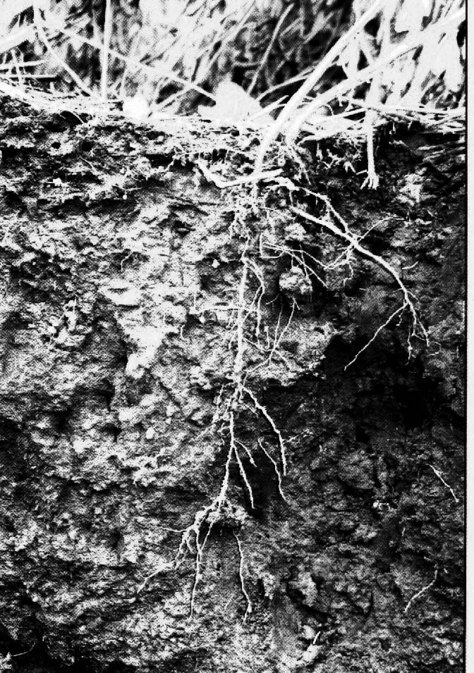

En el caso del Maíz, las raíces se incluyen en un disco de tierra de 25-30 cm. de diámetro por 15-20 cm. de profundidad, siendo común ver, en casos de lluvia, con vientos fuertes, en etapas avanzadas del cultivo, el vuelco de la planta completa, con el disco compacto de tierra adherido.

Las Alfalfas, mayoritariamente carecen de la típica raíz pivotante, de longitudes cercanas al metro en su segundo o tercer año, ya que la persistencia se ha reducido notoriamente. En su reemplazo raíces deformes, presentando dos o más bifurcaciones, que las hacen aparecer con forma de “raíz de muela dentaria” o aún más exóticas que crecen en sentido de geotropismo negativo, al encontrar las compactaciones mencionadas. (Figura 2)

Figura 2

Las malezas, aún las de raíces más fuertes como Quinoa, Yuyo colorado, Lengua de vaca y hasta las diferentes variedades de Cardo, presentan deformaciones radiculares, debido a las compactaciones que limitan su desarrollo y generan las actualmente comunes tipo “muela”, en los vegetales de raíz de tipo pivotante, típica de diferentes especies. (Figura 3)

Figura 3

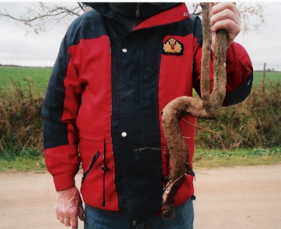

Los importantes rendimientos de granos de cosecha, especialmente gruesa, llevarían a suponer, que los resultados derivados de tales anomalías, no tienen efectos negativos, en los resultados productivos.

Sin embargo esta aparente situación, esta encubriendo un grave problema.

La falacia, de que casi cualquier lote puede producir 3 Ton. de Soja ó 100 quintales de Maíz, se ha hecho carne en los productores e inclusive varios Técnicos, sin evaluar quizás, que no sólo el incremento del 25 % promedio de precipitaciones, ha sido la causal, sino que la regularidad casi computarizada de las mismas han generado una suerte de HIDROPONIA EXTENSIVA, donde el ingreso de nutrientes a los cultivos por flujo de masa, ha compensado la falta de desarrollo en profundidad y superficie radicular, inclusive incrementando la magnitud de absorción de los nutrientes, respecto de ciclos anteriores, especialmente en suelos de ganadería ó de calidades inferiores, no explotados , con
“minería” agrícola.

Las compactaciones laminares subsuperficiales, al limitar la penetración del agua en profundidad, han sido retenidas en esa suerte de maceta, apreciable tras una lluvia media, donde al excavar se nota la humedad hasta 20 cm., y por debajo de esta profundidad el suelo está - especialmente compactados en forma laminar, ahora tras el periodo de sequía – sin rastros de humedad. (Figura 4)

Figura 4

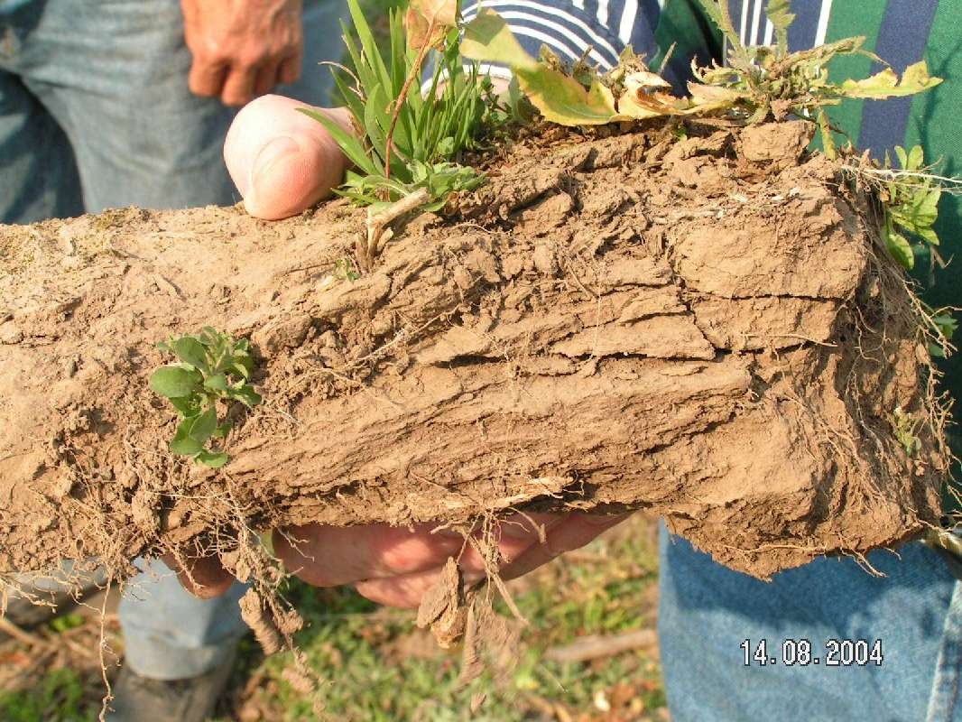

El problema está enunciado. Las implicancias para el suelo definidas. Las consecuencias para los futuros cultivos, fáciles de prever:

- Graves dificultades para el desarrollo radicular, especialmente en profundidad, limitando el volumen de suelo a explorar, en la absorción de nutrientes.

- Extremo riesgo ante estrés hídrico, ya que la falta de penetración radicular y de retención de humedad, por carencia de microporos donde almacenar el agua, en la profundidad del perfil, transforma a las plantas en total dependientes, de la abundancia y periodicidad de las lluvias,

- La vía microbiológica de fijación de Nitrógeno, así como las intervinientes en la mineralizaron de rastrojos (Ciclo Nitrato y Amonio), por ser aeróbicas - dependientes de la presencia de Oxigeno – mueren o enquistan en suelos compactados, por carencia de macroporos para su almacenaje, reduciendo la mineralizaron de la Materia Orgánica a compuestos nitrogenados, esenciales para los vegetales y exclusiva fuente de Nitrógeno, en especies no asociadas a bacterias fijadoras, (Figura 5)

Figura 5

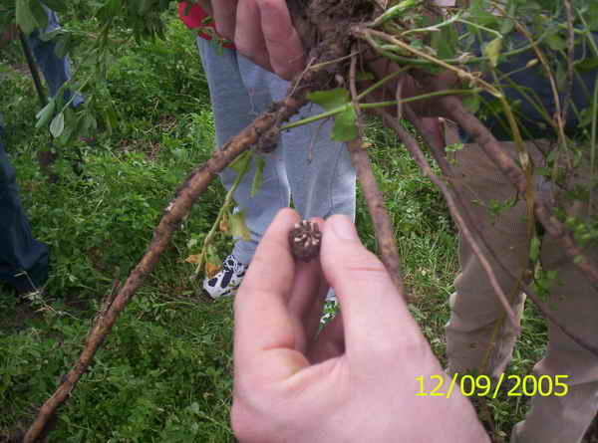

Una vez planteado el problema de las compactaciones laminares subsuperficiales, caben dos pasos:

I. Identificar las causas del proceso

II. Proponer una solución consistente y probada a campo
I. Las causas identificadas son:

a. Desbalance de Cationes (Lixiviaciones diferenciales)

b. Yuxtaposición de rastrojos

Desbalance de Cationes

Es conocido que las lluvias “lavan” a los Nitratos, razón por la cual, en los Balances de Nitrógeno, que se utilizan en la fertilización, son compensados por dosis suplementarias de dicho elemento.

Tal vez no se ha difundido tanto que los Aniones (Nitratos, Sulfatos y Cloruros) no existen en la naturaleza, como entes independientes, sino que se encuentran formando sales asociados a Cationes (Calcio, Magnesio, Potasio, Sodio, Aluminio) o microcationes (Cobre, Hierro, Zinc, Manganeso etc.)

En consecuencia, se “lavan” o mejor dicho se lixivian sales, conteniendo distinta proporción de cationes, lo que provoca un desbalance de sus relaciones, que como efecto físico en el suelo, forma compactaciones, mayoritariamente amorfas.

Yuxtaposición de rastrojos

La compactación laminar subsuperficial está presente en la mayoría de los suelos, especialmente los dedicados a agricultura, donde se aprecian los efectos, sobre las raíces de Maíz y Soja, citados anteriormente.

El sistema de yuxtaposición, ya había mostrado la formación de estructura laminar en el horizonte A2, en suelos sin cultivar (roturar) de bosques de hojas caducas para zonas de clima templado y húmedo. (Soil Survey Staff Año 1960) Las hojas caen en muy corto tiempo durante el otoño, en forma similar al aporte de los rastrojos de Soja, Maíz y Sorgo, en suelos no roturados.

Esta estructura esta registrada por el Dr. C. A. Black,”padre de la Física de Suelos” Profesor de la Universidad de IOWA, en su libro Relaciones Suelo-Planta (1975) donde muestra un corte vertical del Horizonte A 2, con la estructura laminar desarrollada en esas condiciones, similar a la formada en nuestros suelos.

En la misma publicación, el Dr. Black muestra la estructura granular generada bajo un suelo sin cultivar (Roturar) cubierta de pastos (Pradera) En síntesis, la compactación amorfa provocada por el desbalance de cationes, al integrarse con la laminar, derivada de la yuxtaposición de rastrojos, genera unas capa impermeables, cuyos efectos sobre el suelo, son lo señalados precedentemente.

II. Propuesta de solución verificada a campo

Invalidez del Índice pH

Comprobada la Invalidez del Índice pH como indicador de la disponibilidad de nutrientes y de la estructura del suelo, inicié una serie de trabajos en la búsqueda de una explicación química del fenómeno de compactación, que hasta esa fecha se corregía mediante la utilización de herramientas (Arado, Cincel, Cultivador de campo, Escarificador, Subsolador, Paraplow, etc.) para romper las compactaciones (Pie de arado y Pie de disco).

Corrección mecánica

La corrección mecánica por fracturación, se aplicaba en forma anual o semestral previo a cada cultivo, por cuanto el efecto no tenia persistencia y el resultado era similar al de “cortar dulce de batata”, con una rápida unión de las partes, favorecido por la humedad de la tierra, tras las lluvias.

La evaluación de miles de análisis de suelos completos (Incluyendo macro y micro cationes, Saturaciones de bases, Capacidad de Intercambio Catiónico, Buffer, Aniones, etc.) me permitió elaborar un método sistemático, que ofrece los siguientes beneficios, ratificados en todo tipo de suelos, zonas, explotaciones agrícolas, ganaderas, mixtas y tambos, etc.

1. Muestreo de suelos por tipo de vegetación (Efecto espejo)

2. Análisis completo de macro-micronutrientes y parámetros básicos

3. Diagnóstico de balances catiónicos y nutricional

4. Determinación de tipo y dosis de cationes a balancear

5. Selección de corrector/es

6. Dosis y tipo de nutrientes a balancear

Proceso de ejecución a campo

1. Laboreo de suelo con escarificador a 40 cms. de profundidad

2. Nivelación con disco

3. Aplicación de corrector/es

4. Incorporación de correctores en polvo

5. Aplicación de micronutrientes solubles (líquidos)

Cabe señalar que la roturación con escarificador, no persigue el fin de resolver el problema en forma mecánica, sino permitir una rápida lixiviación de los correctores, para que el efecto de estructuración granular, se produzca aceleradamente, de modo tal que los beneficios productivos y económicos se manifiesten a los pocos meses, en función de las precipitaciones, que permiten la lixiviación de los productos y las combinaciones químicas que originan el cambio de estructura. (Figuras 6, 7, 8, 9, 10)

Figura 6

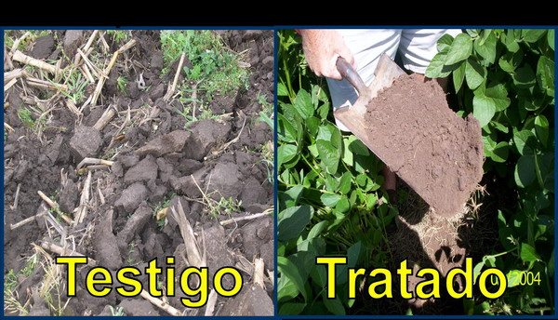

Figura 7

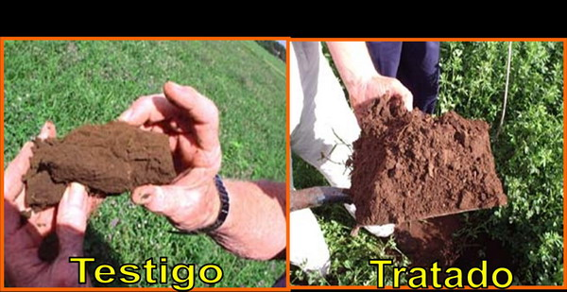

Figura 8

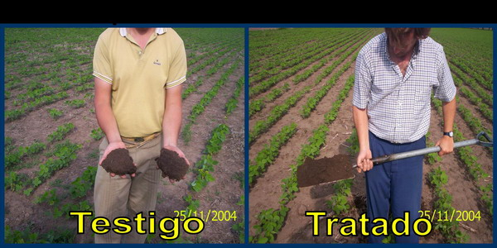

Figura 9

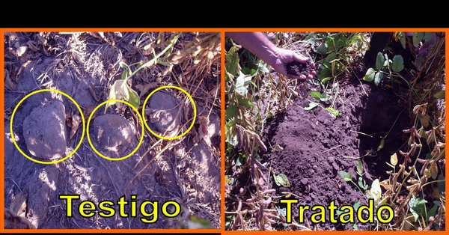

Figura 10

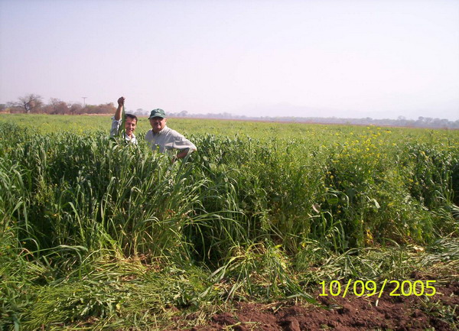

El método denominado Balance Catiónico, consiste en normalizar cationes desbalanceados en sus relaciones con los otros, causa de las compactaciones amorfas, observadas especialmente tras periodos de grandes lluvias, que al producir lixiviaciones diferenciales, de acuerdo al anión y catión considerado, se potencia ( El Niño 1997/8 y 2001/ 2002)

Correctores Catiónicos

Por razones de precios relativos se utilizan productos calcáreos, no para variar el Índice pH, sino utilizar los altos contenidos de Calcio y/o Magnesio, en el rebalanceo catiónico, por ser la fuente más económica. También se evalúa la presencia de los micronutrientes en los correctores, muy diferenciada entre los productos, en razón de las dosis que se aplican.

Micronutrientes

El aporte de micronutrientes se efectúa dosificando en forma hidrosoluble, cada uno de los microcationes o aniones, de acuerdo al requerimiento, para generar un Balance Nutricional, acorde con el cultivo a implantar. (Figura 10)

Evaluación Económica

Tomando un lote cuya producción de Materia Seca, limitada por la compactación sea del orden de los 6.000 Kgs. x Ha x Año y basándose en incrementos promedios del 40 %, logrados en el control de miles de hectáreas tratadas y con una amortización, contable e impositiva de 3 años, la valuación seria

40% sobre 6.000 Kgs. M.S = 2.400 Kgs.M.S.
2.400 Kgs. M.S. = 2.400 Litros/leche
2.400 Litros x $ 0,46x 3 años = $ 3.312 = U$S 1.068.
Ingreso adicional x ha. X Año = U$S 356,

Nota: Se ha considerado una producción testigo de 6.000 kgs x ha x año, para no sobredimensionar, los resultados económicos del tratamiento

BALANCE CATIONICO

- Técnica para obtener simultáneamente los siguientes objetivos: Regenerar la estructuración de los suelos, permitiendo el desarrollo radicular de la Alfalfa, de tipo pivotante capaz de sobrevivir y producir en periodos de estrés hídrico. (Propiedad común para todos los cultivos).

- Recuperar la materia orgánica del suelo en valores comprobados del 15 al 30 %, respecto del testigo, en profundidades controladas de hasta 40 cm. en un periodo máximo de 4 años.

- Incrementar la producción de Materia Seca en un mínimo promedio del 40 % respecto el testigo.

- Garantizar un valor de proteína mínimo del 20 % a nivel foliar.

- Evitar que fallas de Fijación Biológica de Nitrógeno, obliguen a la Alfalfa a transformarse en consumidora de sustancias nitrogenadas del suelo, para generar las proteínas, como sucede mayoritariamente con la Soja.

- Crear el hábitat para la vida, desarrollo y actividad plena de las bacterias intervinientes en el ciclo del Nitrógeno y Fósforo, fijadoras, nitratadoras, amonificadoras, pseudomonas, azospirilum, etc., todas ellas aeróbicas que se enquistan o mueren en ambientes con limitaciones o falta de oxigeno y agua, tal cual sucede en los suelos compactados

- Lograr una persistencia mínima, mayor a los 3 años calculados como periodo de amortización de la pradera, contable e impositivamente

8. Posibilitar la implantación de Alfalfares, no sólo donde es difícil lograrlo o con corta persistencia, sino en suelos donde nunca existió.

